ELEKTRİK DAĞITIM ŞİRKETLERİ İLE TÜKETİCİLER ARASINDA
İKİ YÖNLÜ BİLGİ İLETİŞİMİ

Ömer Usta¹ | Kıvanç Sonsuz², Yüksel Özmen² ve Süleyman Ekşi²
¹Elektrik Mühendisliği Bölümü, İTÜ, İstanbul
² MAKTEK Teknoloji, İstanbul
e-posta: ustao@itu.edu.tr

Özetçe
Elektrik güç sistemleri gerçek-zamanda verilerinin en çok kullanıldığı yerlerdir. Üretim-tüketim dengesinin anlık olarak sağlanması ve şebekenin normal çalışma modunda tutulabilmesi için koruma ve kontrol sistemlerinin çok hızlı cevap vermesi ancak gerçek-zaman verileriyle yapılabilmektedir. Diğer yandan şebekenin işletilmesi ve yönetilmesi de gerçek-zaman ve/veya on-line bilgilerin gerektiği noktadan elde edilmesi ile sağlanmaktadır. Bu durum; mikroişlemci ve veri iletişimi ile ilgili teknolojilerin güç sistemlerinde artan oranda kullanılmasına yol açmıştır. Bunların sonucu, günümüzde elektrik güç sistemleriyle bütünleşen ve bilgi alış-verişinde bulunan veri iletişim ağlarının kurulmasına başlanmıştır. Bu makalede; dağıtım şirketleri ile tüketiciler arasında iki yönlü bilgi iletişimine olan ihtiyaç ve bu bilgi akışını sağlayacak bilgi iletişim sistemleri ve ilgili teknolojiler ele alınacaktır.

Anahtar sözcükler: İki yönlü haberleşme, Dağıtım şirketleri, Tüketiciler, Uzaktan okuma, Telsiz iletişim

- Giriş
Mikro-bilgisayarın güç sistemlerinde ilk kullanılmaları off-line uygulamalarla başlamıştır. Bu uygulamalarda elektrik şebekesinden bilgi almadan, bilgisayarda güç sistemleri elemanlarının matematiksel modelleri kullanılarak sistemin çalışma koşullarındaki analiz yapılır. Arıza, yük akışı ve kararlılık analizi gibi benzetim çalışmaları bunlara birer örnektir. Günümüzde bu alanda dünyaca çok bilinen ve kullanılan güç sistemleri benzetim programları mevcuttur.

Gerçek-zamanlı uygulamalarda ise, şebekeden alınan veriler (akım, gerilim vs.) arayüz sistemler üzerinden bilgisayara aktarılmaktadır ve zamanla senkronize bir şekilde işlenmektedir. Bu tür sistemlere en iyi örnek dijital koruma sistemleri gösterilebilir. Şebekenin davranışını izlemek için akım ve gerilim işaretleri 50 Hz’lik periyotta genellikle 12-24 örnek arasında bir sayıda örneklenirler. Her yeni örnek geldikçe mikroişlemcide koşturulan uygulama programı aracılığı ile işlenir. Gerçek-zamanda alınan örneklerden birinin atlanması yanlış hesaplamalara ve koruma sisteminin yanlış karar vermesine neden olabilir. Bir başka ifade ile gerçek zamanda çalışmak zamanla senkronize bir olaydır ve zaman açısından kritik bir durumdur. Şekil-1 de gerçek-zamanda veri toplama ve işleme yapan mikroişlemci destekli bir sistem görülmektedir.

Şekil–1 Gerçek-zamanda veri toplama ve işleme sistemi.

On-line uygulamalarda ise, şebekeden gerçek zamanda alınan veriler zamandan bağımsız olarak işlenerek değerlendirilir. Gerektiğinde tekrar şebekeden bir grup veri alınır ve işlenir. On-line uygulamalara en iyi örnek durum kestirimi, arıza yeri belirleme ve on-line güç akışı çalışmaları gösterilebilir.

Son 25 yıllık çalışmaların neticesinde elektrik güç sistemlerinde ölçme, kayıt, izleme, koruma ve kontrol amacıyla kullanılan tüm elektromekanik/analog cihazların yerini dijital cihazlar almıştır[1]. Ayrıca son yıllarda dijital haberleşme alanındaki hızlı gelişmeler ve bu gelişmelerin elektrik güç sistemlerine uygulanmaya başlanmaları söz konusu cihazların kendi aralarında ve kontrol merkezi ile haberleşebilmelerinin önünü açmıştır[1-3]. Bu durum, Akıllı Elektronik Cihazlar (AEC) diye anılan cihazların yerel verilerle kendi başlarına yerel kararlar vermelerinin yanında, yerel ve iletilmiş bilgileri beraber işleyerek durum tahmini yapma, karar verme ve bu kararları yerel ve gerektiğinde uzak noktalara iletme olanağına da sahip olmuşlardır.

Aslında güç sistemlerinde haberleşme çok uzun yıllardan beri yapıla gelmektedir. Ancak bu yoğun bir veri iletişiminden çok, sinyalizasyon (işaret göndermek/almak) biçiminde yapılmakta idi. Uzun güç iletim hatlarının ‘pilot koruma’ ile korunması bunun ilk ve en iyi örneklerinden biridir. Mikroişlemci ve haberleşme teknolojilerinin çok hızlı gelişmesi ve ilgili ürünlerin uygun maliyetlerde piyasaya sunulması ve ayrıca elektrikte serbestleşmeye gidilmesi haberleşmenin (veri iletişiminin) güç sistemlerinde çok geniş bir alanda kullanılmasının önünü açmıştır. Bu makalede; sadece elektrik dağıtım şirketleri ile bunların müşterileri arasındaki iki-yönlü bilgi akışı ihtiyacı[4-10] ve bununla ilgili teknolojiler üzerinde durulacaktır.

- İki Yönlü İletişim İhtiyacı
Elektrik şirketleri ile bunların müşterileri (elektrik tüketicileri) arasında sağlanan iki-yönlü iletişim, müşterilere sağlanan hizmetin hızlanmasını, hizmetin kalitesinin artmasını, müşterilerin bilgilendirilmesini, sistem parametrelerinin sürekli izlenmesini ve tüm bunlarla ilişkili kayıtların ve istatistiklerin devamlı tutulmasını sağlamaktadır. İki-yönlü iletişimin sağlayacağı faydalar aşağıdaki alt başlıklar altında tartışılabilir.

2.1. İşletme ve Bakım Maliyetlerinin Azaltılması
İki-yönlü iletişim bakım ve işletme maliyetlerinin azalmasını sağlar. Bunların en önemlisi sayaç okuma maliyetlerinin (personel, ofise ve diğer maliyetlerin) büyük oranda azaltılmasını sağlar. Bunun yanı sıra elektrik sayaçlarının okunma zamanını da minimuma indirir ve fiyatlandırma ve faturalama işlemlerinin on-line yapılmasının önünü açar. Ayrıca elektrik kesme ve yeniden verilme işlemlerinin uzaktan otomatik olarak yapılması, sayaçların uzaktan kalibre edilmesi işletme maliyetlerinin düşürülmesinde önemli bir yarar sağlar.

2.2 Hizmetlerin Anında Esnek Olarak Verilmesi ve Tüketicilerin Bilgilendirilmesi
İki-yönlü iletişim; dağıtım şirketlerinin gün içindeki fiyat değişikliklerinin tüketiciye yansıtılmasını, tüketicini cevabının alınmasını ve esnek tarife değişiklikleri yapılmasını sağlar. Bu fiyatların minimize edilmesini ve şebekenin efektif kullanılmasının yolunu açar. Bu olanak günlük yük eğrisinin maksimum noktalarının düşürülmesinde kullanılabilir.

Müşterilerin tüketim değerlerinin izlenmesi ve yük görünüşünün (profilinin) çıkarılması, elektrik şirketinin sattığı enerjinin hangi zaman dilimlerinde hangi oranlarda kullanıldığını grafiksel olarak gösterir. Bu bilgiler ileriye yönelik yük talep tahminlerinin yapılmasında kullanılabilir. Aynı zamanda tüketiciye kendi yük profili hakkında da bilgi aktarılabilir. Müşterinin kendi yük profili ve tarife fiyatları, müşteriye enerji kullanımını düzenleme ve maliyetini minimize etme şansını verir.

2.3. Tüketicinin İzlenmesi.
İki-yönlü haberleşme sayesinde müşterilerin enerji tüketiminin yanı sıra tüketici güç kalitesinin izlenmesi yapılabilir. Ayrıca izleme neticesinde, kaçak elektrik kullanımı ve güç kalitesini bozan müşteriler belirlenebilir. Ödeme yapmayan müşterilerin, sözleşme güçleri azaltılabilir ya da tamamen kesilebilir.

Diğer yandan elektrik kesintileri ve bu kesintilerin hangi müşterileri (bölgeleri) etkilediği her zaman anında tespit edilebilir. Bu bilgiler kontrol merkezindeki diğer bilgilerle birleştirilerek kesintinin tam yerinin hızlıca belirlenmesinde kullanılabilir.

Master bilgisayara fider modelleri yüklenerek ve gerçek-zaman ölçüm değerleri kullanılarak ölçüm noktaları arasındaki teknik kayıplar hesaplanabilir.

2.4. Talep Yönetimi
Güç kontrol merkezlerinde çalıştırılan Talep Yönetimi programları; genellikle modelleme teknikleri, müşteri anketleri ve istatistiksel teknikleri kullanarak talep yönetimi yaparlar. Elektrik şirketleri ile müşterileri arasında iki yönlü haberleşmenin olduğu durumlarda, doğrudan on-line ölçüm değerleri kullanılabilir. Talep yönetimiyle puant saatlerdeki elektrik tüketimi azaltılabilir ya da başka saatlere kaydırılabilir. Ayrıca, sözleşme gücünü aşan müşteriler tespit edilebilir ve bu aşma belli bir süreyi geçmişse müşteri uyarılabilir ya da geçici bir süre için elektriği kesilebilir ve tekrar verilebilir.

- İki Yönlü Veri İletişimi
Dağıtım şirketleri ile tüketiciler arasında veri iletişimini sağlamak için çeşitli iletişim linkleri mevcuttur. Bunlardan birinin seçilmesi, şebekenin coğrafik durumuna, iletişim ortamının sağlanabilir oluşuna ve işin maliyetine bağlıdır.

3.1. PSTN Telefon Hatları
Dağıtım şirketleri ile tüketiciler arasında kullanılabilecek iletişim kanallarından biride mevcut telefon hatlarıdır. Var olan telefon hatlarının kiralanması (kuruluş maliyetlerinin olmaması nedeni ile) tercih edilebilir. Fakat sınırlı hizmetleri desteklemesi, telefon parasının ödenmesi ve tüketicilerin tercih etmemesinden dolayı pek yaygın kullanılamamaktadır. Büyük tüketicilerle dağıtım şirketleri arasındaki iki yönlü haberleşmede kullanılabilir durumdadır.

3.2 Radyo Frekanslı İletişim Hatları
Elektrik şirketleri ile tüketiciler arasında kullanılan haberleşme kanallarından biride radyo frekanslı GSM/GPRS sistemleridir. GSM de ücretlendirme kullanım süresine göre yapılırken, GPRS (genel paketlenmiş radyo servisi) sisteminde ise gönderilen veri miktarına göre yapılmaktadır. Dolayısıyla GPRS daha çok tercih edilen link durumundadır. Buna ek olarak, telsiz iletişim olması, radyo haberleşmeli ekipmanlarla uyumlu olması ve iletişimin çok düşük bir hata oranı ile yapılması GPRS sisteminin tercih edilmesinin diğer sebepleridir.

Telsiz haberleşme teknolojilerinin çok gelişmiş olması ve bu teknolojilerin tüketici noktaları ile elektrik şirketi arasında oluşturulan haberleşme ağının kurulmasında kolaylıkla uygulanabilir olması bu sistemi cazip kılmasına rağmen, yüksek fiyatlı olmasından dolayı, daha çok büyük tüketici noktalarıyla dağıtım şirketi arasındaki haberleşme ağının oluşturulmasında kullanılmaktadır.

Bütün bunlar, dağıtım şirketleri ile tüketiciler arasında iki yönlü veri iletişimi için kurulan haberleşme ağlarının oluşturulmasında kısmen veya tamamen elektrik dağıtım hatlarının kullanılmasını zorunlu kılmaktadır.

3.3. Elektrik Dağıtım Hatları
Elektrik dağıtım hatlarının mevcut, kontrollerinin dağıtım şirketlerinin kendilerinde, elektrik iletmek için her müşteriye ulaşmış ve elektrik sayaçlarına bağlı olmaları nedeniyle iki yönlü haberleşme için çok uygun bir iletişim ortamı olarak düşünülmelerine yol açmıştır. Buna rağmen; şebeke empedansının yüklerle birlikte sürekli değişmesi (dolayısıyla iletişim işaretinin zayıflaması), güç sistemlerinde doğal olarak çok geniş bir frekans aralığında gürültü üretilmesi ve iletişim için dağıtım trafolarının köprü gerektirmesi dağıtım hatlarının haberleşme ağı oluşturma için zor bir ortam olmalarına neden olmaktadır. Bu sebeple, dağıtım hatları üzerinden veri iletişiminde kullanılan haberleşme teknolojilerinin ileri teknolojiler olmalarını zorunlu kılmaktadır. Bu bağlamda göz önüne alınması gereken iletişim parametreler; frekans bölgesi, modülasyon teknikleri, haberleşme işaretinin gücü, protokoller, empedans karakteristikleri, filtreleme teknikleri ve ayrıca bozucu işaretlere karşı bağışıklıktır.

CELENEC standartlarına göre, elektrik dağıtım hatlarında yapılan iletişimin frekans bölgesi 3 kHz ile 148.5 kHz aralığında değişmektedir. Bu frekans bölgesinin 3 kHz-95 kHz arası elektrik şirketlerinin kullanımı için, 95kHz -140 kHz aralığı ise bina otomasyonu için ayrılmış durumdadır. Farklı firmaların bu bölgelerde farklı frekanslarda haberleşme yapan haberleşme cihazları üretmeleri iletişimde uyumsuzluk ve girişim oluşumuna neden olmaktadırlar.

Diğer yandan bazı araştırmacılar ve haberleşme teknolojisi üreticileri, aslında elektrik hatları üzerinden yapılan veri iletişiminin ‘’Yönlendirilmiş Telsiz Haberleşme’’ olduğunu ve bu nedenle elektrik dağıtım hatlarını kullanarak oluşturulan haberleşme ağlarının tasarımında kablosuz haberleşme teknolojilerinin rahatlıkla uygulanabileceğini ifade etmektedirler. Yedi katmanlı OSI haberleşme modeli göz önüne alındığında, ilk 6 katmanın aynı olduğu ve sadece Fiziksel Katmanın farklı olduğu görülmektedir. Buda elektrik hatları üzerinden haberleşmenin ‘’Yönlendirilmiş Kablosuz Haberleşme’’ diye adlandırılmasının doğruluğunu teyit etmektedir. Diğer yandan yeni uygulamalar da bunu doğrulamaktadır.

Bilindiği üzere bütün haberleşme protokolleri 7 katmanlı OSI Haberleşme Modeli temel alınarak oluşturulmuşlardır. Protokollerin çoğu; uygulama katmanı, veri bağlantı katmanı ve fiziksel katman üzerine oturtulmuştur. Diğer bazı gelişmiş protokoller bu katmanlara ek olarak diğer katmanların bir bölümünü veya tamamını kullanmaktadırlar. Elektrik hatları üzerinden iletişimde kullanılacak protokollerin seçiminde göz önüne alınacak parametreler; hattın karakteristiği, iletişim hızı, modülasyon tekniği, hata algılama ve hata düzeltme teknikleridir.

Dağıtım hatları üzerinden haberleşmede empedansının sürekli değişmesi ve ortamın aşırı gürültülü olması nedeni ile verilerin modüle ve de-modüle edilmesinde kullanılan modülasyon tekniklerinin ileri modülasyon teknikleri olmasını gerektirmektedir. Telsiz haberleşmedeki gelişmelerden esinlenerek, son zamanlarda önerilen ve kullanılmaya başlanan modülasyon yöntemleri; BPSK (İkili Faz kaydırmalı anahtarlama), SSFSK (SS Frekans kaydırmalı anahtarlama) ve QASK (dördün genlik kaydırmalı anahtarlama) teknikleridir. Bazı durumlarda haberleşmenin güvenliği açısından bu tekniklerin biri asıl bir diğeri ise yedek olarak kullanılmaktadır.

- Uzaktan Sayaç Okuma Sistemleri
Dağıtım şirketleriyle tüketiciler arasında iki yönlü bilgi iletişimini sağlayacak çalışmaların başında elektrik sayaçlarının otomatik olarak uzaktan okunması (AMR) çalışmaları gelmektedir. Bu alanda kullanılan bilgisayar ve haberleşme teknolojilerinin (donanım ve yazılım açısından) seçimi ve sistemin kurulması çalışmaları son 10 yıla damgasını vuran başlıca gelişmelerden biridir. Bu gelişmelerle ideal bir sonuca ulaşılamamasına rağmen, varılan noktada AMR konusunda belirli bir formata yakınlaşma olmuştur. Buna göre, orta gerilimden elektrik alan müşteriler ile elektrik şirketleri arasında çoğunlukla GSM/GPRS ve kısmen de PSTN telefon teknolojileri tercih edilmektedir. Şekil-2 ve 3 de GPRS teknolojisi ile okunan bir sayaç ve GSM/GPRS modemi görülmektedir.

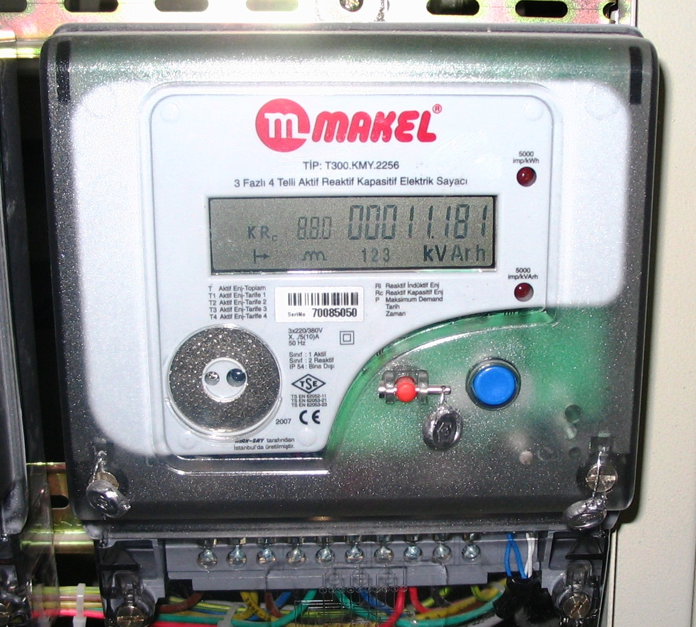
Şekil-2 Orta gerilimden elektrik alan müşterilere ilişkin AMR sayaç

Söz konusu sayaç noktası ile EBYM’de (Enerji Bilgi Yönetim Merkezinde) master bilgisayar arasında iletişim GPRS/GSM sistemi ile sağlanmaktadır.
Alçak gerilimden beslenen müşteriler ile trafo merkezine yerleştirilen Veri Toplama Ünitesi arasında ise, PLC (düşük gerilim dağıtım hatları) kullanılarak bir iletişim ağı oluşturulur. Veri toplama üniteleri ile EBYM arasında ise GSM/GPRS iletişim linkleri kullanılmaktadır.

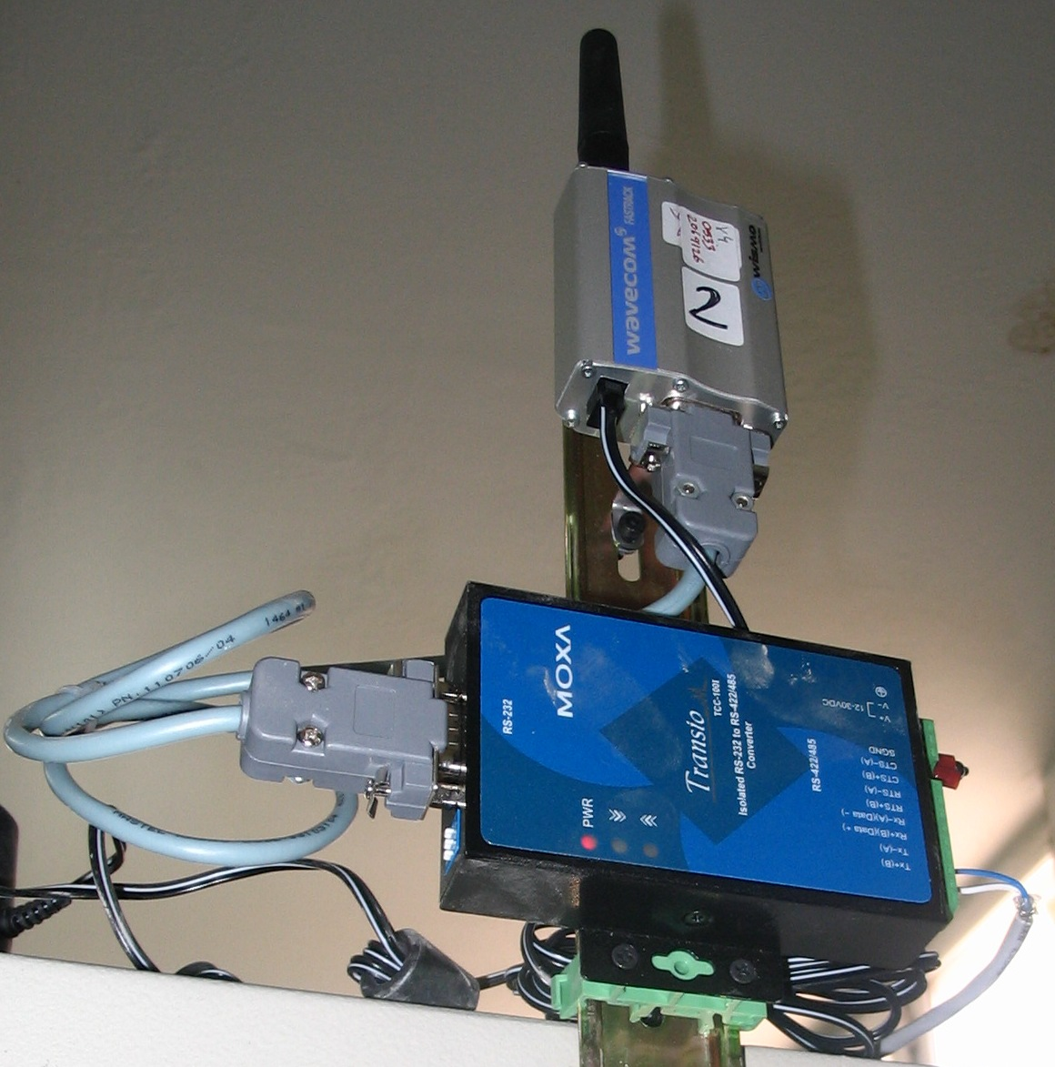
Şekil-3 GSM/GPRS modem

Tablo-1 de ise, EBYM deki master bilgisayarın GSM/GPRS modem üzerinde okuduğu sayaç tüketim değerleri görülmektedir.

- Sonuç
Günümüzde dağıtım şirketleri ile tüketicileri arasında iki-yönlü iletişim; hizmetin hızlanmasını, kalitesinin artmasını, müşterilerin bilgilendirilmesini, sistem parametrelerinin sürekli izlenmesini ve tüm bunlarla ilişkili kayıtların ve istatistiklerin devamlı tutulmasını gibi yaralardan dolayı kaçınılmaz görülmektedir. İki yönlü bilgi akışını sağlanmasında çoğunlukla GSM/GPRS ve PLC elektrik dağıtım hatları iletişim ortamı olarak tercih edilmektedir. Söz konusu ortamlarda yapılan iletişimin telsiz iletişimle büyük ölçüde benzerlik göstermesinden dolayı, dağıtım şirketi müşteriler arasındaki haberleşme ağının oluşturulmasında, son yıllarda telsiz haberleşmesinde (wireless communication) sağlanan teknolojik gelişmeler kullanılmaya başlanmıştır.

- Teşekkürler
Bu makale, TUBİTAK-TEYDEB tarafından desteklenen ve MAKTEK’ de yürütülen TEYDEB-3050452 nolu proje kapsamında elde edilen bilgilerden yararlanarak hazırlanmıştır.

7. Kaynakça
[1] IEEE Tutorial Course, ‘’Advancements in Microprocesor Based Protection and Communications’’, IEEE 97TP120.
[2] Ö. Usta et all, “Data Communications for Power System Relaying”, IEEE 7803-3879/98.
[3] Ö. Usta et all, ‘’Elektrik Güç Sistemlerinin Korunmasında Veri İletişimi’’, 3e Elektrik Dergisi, Sayı.21, ss.34-37, Ağus.1998.
[4] DC Yeung and FA Morgan, ‘’ Utilities and Two-Way Customer Communication Systems’’, IEEE Communication Magazine,pp.33-35 April 1995.
[5] J Newbury ‘’ Communication Requirements and Standart for Low Voltage Main Signalling’’, IEEE Trans. On PWRD, Vol.13, No.1, pp.146-52, Jan 1998.
[6] G N Ericson, ‘’ On Requirement Spesifications for a Power System communications’’, IEEE Trans. On PWRD, Vol.20, No.2, pp.1357-1362, April 2005.
[7] H Saari et all, ‘Remote Reading and data management systems for kWh meters with power qaulity monitoring”, Power Engineering Journal Vol.3, pp.1237- 244, 1996.
[8] M Sjödin, ” Remote Monitoring and Control Using Mobile Phones”, White Paper-Now 2001.
[9] J Costa et all., “Control and Monitoring of Electrical Distribution Grid Using AMR Systems.”, IEEE Power Tech Conf, Porto 2001.
[10] A. Horguchi, ”Perspective on Power Line Communications”, Mitsubishi Electric, Vol.109, March 2005.

Tablo-1 Uzaktan okunmuş sayaç tüketim değerleri

